**Documento de Especificação de Requisitos**

**de Software**

**Grupo H51F**

Joseane Vilani

Lucas Martiniano

Michael Quesado

Antonio Siqueira

Ronan Jorge

Fransuelio Nobre

**Índice**

Introdução.........................................................................................................................3

Glossário...........................................................................................................................3

Definição dos requisitos de usuário..................................................................................4

Evolução do Sistema........................................................................................................5

Anexo................................................................................................................................6

Bibliografia........................................................................................................................6

Técnica de levantamento utilitilizada................................................................................6

**Histórico de Alterações**

|  |  |  |  |
| --- | --- | --- | --- |
| **Versão** | **Data** | **Descrição** | **Autor** |
| **1.00** | **06\06\2015** | **Criação do documento** | **Joseane** |
|  |  |  |  |
|  |  |  |  |
|  |  |  |  |
|  |  |  |  |
|  |  |  |  |
|  |  |  |  |

**Introdução**

Este documento apresenta a especificação de requisitos para a construção do aplicativo Mobile Oil, que visa ser um aplicativo que permite que o usuário cadastre os valores dos combustiveis dos postos da região, com o intuito de divulgar onde se encontrar o menor preço de determinado combustível e o mais próximo a localidade do usuário.

O presente documento também tem como objetivo fornecer aos desenvolvedores as informações necessárias para o projeto e implementação, assim como para a realização dos testes e homologação do sistema.

**Glossário**

**Requisitos Funcionais** - Funcionalidades que o sistema deverá disponibilizar, de uma forma completa e consistente.

**Requisitos Não-Funcionais** - Aspectos não-funcionais do sistema, como restrições nas quais o sistema necessita para operar.

**Definição dos requisitos de usuário**

**1.1.Requisitos Funcionais**

**RF001:** O aplicativo deve permitir ao usuário duas formas de acesso, logando mediante cadastro ou apenas como visitante (sem cadastro).

**Informações**: usuário, senha.

**Regras:**

* O usuário precisará efetuar o cadastro/login no aplicativo apenas uma única vez;
* O usuário efetuará o cadastro no aplicativo utilizando sua conta do Facebook ou Conta do Google;
* Se o usuário opinar por entrar como visitante, ele não poderá inserir nenhum valor de combustível, apenas visualizar-los, e suas preferências não serão salvas para uma próxima visualização.

**RF002:** O aplicativo deve permitir que o usuário selecione as suas preferências de combustíveis.

**Informações**:

**Regras:**

* Logo após a realização do cadastro/login no aplicativo será solicitado ao usuário a seleção das suas preferências de combustíveis para pesquisa no aplicativo;
* Essa tela de seleção de preferências de combustíveis deve aparecer somente no primeiro acesso.
* O usuário deverá selecionar pelo menos uma opção da lista de preferências de combustíveis para continuar a navegação.
* O aplicativo deverá possibilitar que o usuário modifique suas preferências de combustíveis na sua área de informações pessoais.

**RF003:** O aplicativo deve mostrar apenas os postos de acordo com a preferência de combustiveis selecionada e a sua localização atual.

**Informações**: Preferências, geolocalização.

**Regras:** O GPS do dispositivo do usuário deve estar ativado.

**RF004:** Os postos resultantes do filtro de preferências de combustíveis devem ser ordenados seguindo a seguinte ordem de prioridade:

* Por preços mais recentemente adicionados;
* Por menor preço do combustível, e;
* Por postos mais proximos da localização atual do usuário.

**Informações**: Preferências, geolocalização.

**Regras:**O GPS do dispositivo do usuário deve estar ativado.

**RF005:** O aplicativo deve conter um histórico dos preços dos combustíveis de cada posto.

**Informações**: Data, preço.

**Regras:**

* Para que o usuário possa visualizar esse histórico, o mesmo deverá selecionar um posto e, na tela de informações do posto selecionado, deverá tocar no link histórico;
* Esse histórico deverá ser apresentado em forma de gráfico do tipo em linha;

**RF006:** O aplicativo deve permitir o cadastro de um novo valor de combustível para um posto.

**Informações**: Combustível (gasolina, alcool, diesel), Tipo de combustível (comum, aditivado, S500, S10), preço do combustível, geolocalização, nome do posto.

**Regras**:

* Caso o posto já esteja cadastrado no mapa, o usuário ao selecionar o posto desejado, será redirecionado para a tela “adicionar novo preço”, onde será necessário selecionar o combustível e o tipo e adicionará o novo preço a ser cadastrado;
* Caso o posto não esteja cadastrado no mapa, o usuário terá a opção de adicionar um novo posto;
* Ao selecionar a opção de adicionar um novo posto o usuário será levado para a tela onde irá adicionar o nome do posto junto com a localização deste, posteriormente sendo necessário o cadastro do preço do combustível para este posto;
* O cadastro de um novo posto de combustível somente será concluído após o usuário adicionar um preço para um combustível;

**RF007:** O sistema deve prover uma área de perfil de usuário em que ele possa mudar suas preferências, bem como realizar a saída do sistema (logout).

**Informações:** nome de usuario, email, preferências de combustíveis, localidade do usuário, sobre e sair(logout).

**Regras:**

* Nesta área o usuário pode mudar suas preferências sobre combustíveis que ele deseja ver.

**RF008:** Ao abrir o aplicativo o mesmo deverá identificar se o GPS do dispositivo está ativado.

**Informações:**

**Regras:** Caso não esteja ativado o GPS, o aplicativo não irá iniciar.

**RF009:** O aplicativo deverá ter um acesso especial para usuário administrador, o qual poderá alterar ou excluir usuários e postos de combustível

**Informações:** usuario e senha.

**Regras:**

**1.2.Requisitos Não Funcionais**

**RNF001:** O cadastro de um novo valor para um combustivel só pode ser realizado se o usuário estiver logado no sistema.

**Informações:** usuário e senha.

**Regras:** o usuário cadastrado terá acesso para consultar e alterar preços de combustíveis e cadastrar postos de combustíveis.

**RNF002:** O aplicativo deve ter uma interface intuitiva e de fácil usabilidade, de forma que novos usuários se familiarizem rapidamente com a plataforma, totalmente de acordo com as normas e regras de usabilidade.

**Informações:**

**Regras:**

* Após 2 minutos de navegação no aplicativo Mobile Oil o usuário será capaz de compreender e poder utilizar plenamente todas as sua funcionalidades.

**RNF003:** O sistema deve requisitar informações de servidores web.

**Informações:** google maps, WS proprietário.

**Regras:**

**RNF004:** O aplicativo será desenvolvido parca funcionar em plataformas Mobile.

**Informações:**

**Regras:**

* Disponível para sistema operacional Android versão 4.0;

**RNF005:** O aplicativo Mobile Oil deverá estar disponível 7 (sete) dias por semana durante 24 horas de cada dia

**Informações:**

**Regras:**

* O aplicativo poderá ficar inativo por no máximo 1 hora a cada semana;

**Evolução do Sistema**

O sistema baseado em plataforma móvel, e pelo fato de está sendo desenvolvido para fins acadêmicos, o mesmo até então não terá evolução de versões após seu termino.

Anexo

1.1 Protótipo

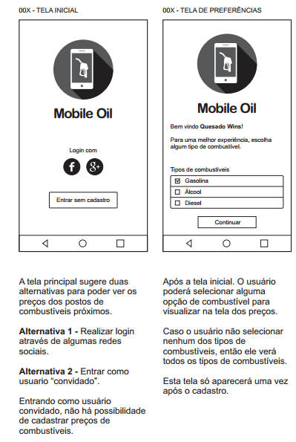

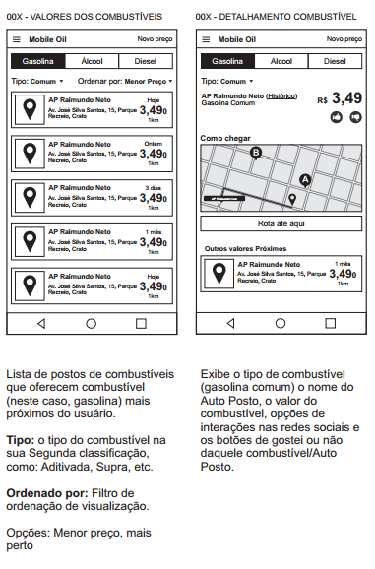

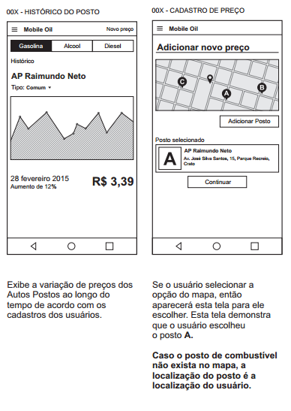

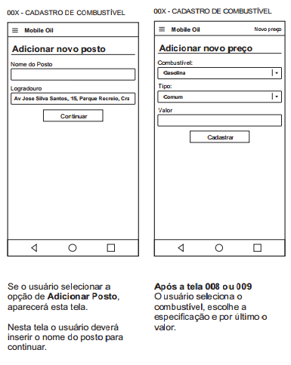

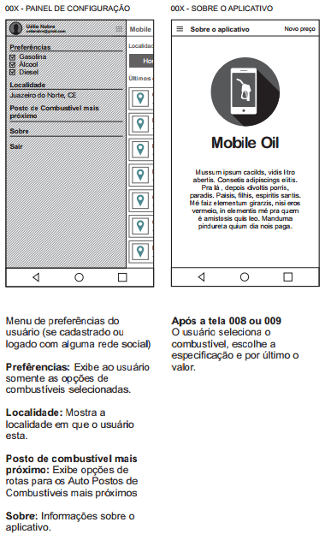

**Técnica de levantamento utilitilizada**

Para levantamento das informações sobre o aplicativo proposto a ser desenvolvido, foi realizado uma entrevista de classificação narrativa com o cliente, sendo enfatizado que a mesma foi gravada para fins de revisão.